Heerlerheide, 1 juni 2019

Beste leden,
Het is even stil geweest na onze ledenvergadering in maart, maar nu ontvangt u de uitnodiging voor onze voorjaarslezing. Otto Vandeberg, vicevoorzitter van onze vereniging en redacteur van ons blad “Rondom de watertoren” verzorgt een programma over de Hedsjer kal. De lezing wordt deze keer gehouden op een zaterdagmiddag.
Dialectmiddag
Het Heerlerheids dialect zal op deze middag de volle aandacht verwerven. De spraak van Heerlerheide met zijn eigen klank, zijn eigen kleur, zijn eigen fermheid en zijn eigen uitdrukkingen zal gedurende enkele uren in het middelpunt van de belangstelling staan.

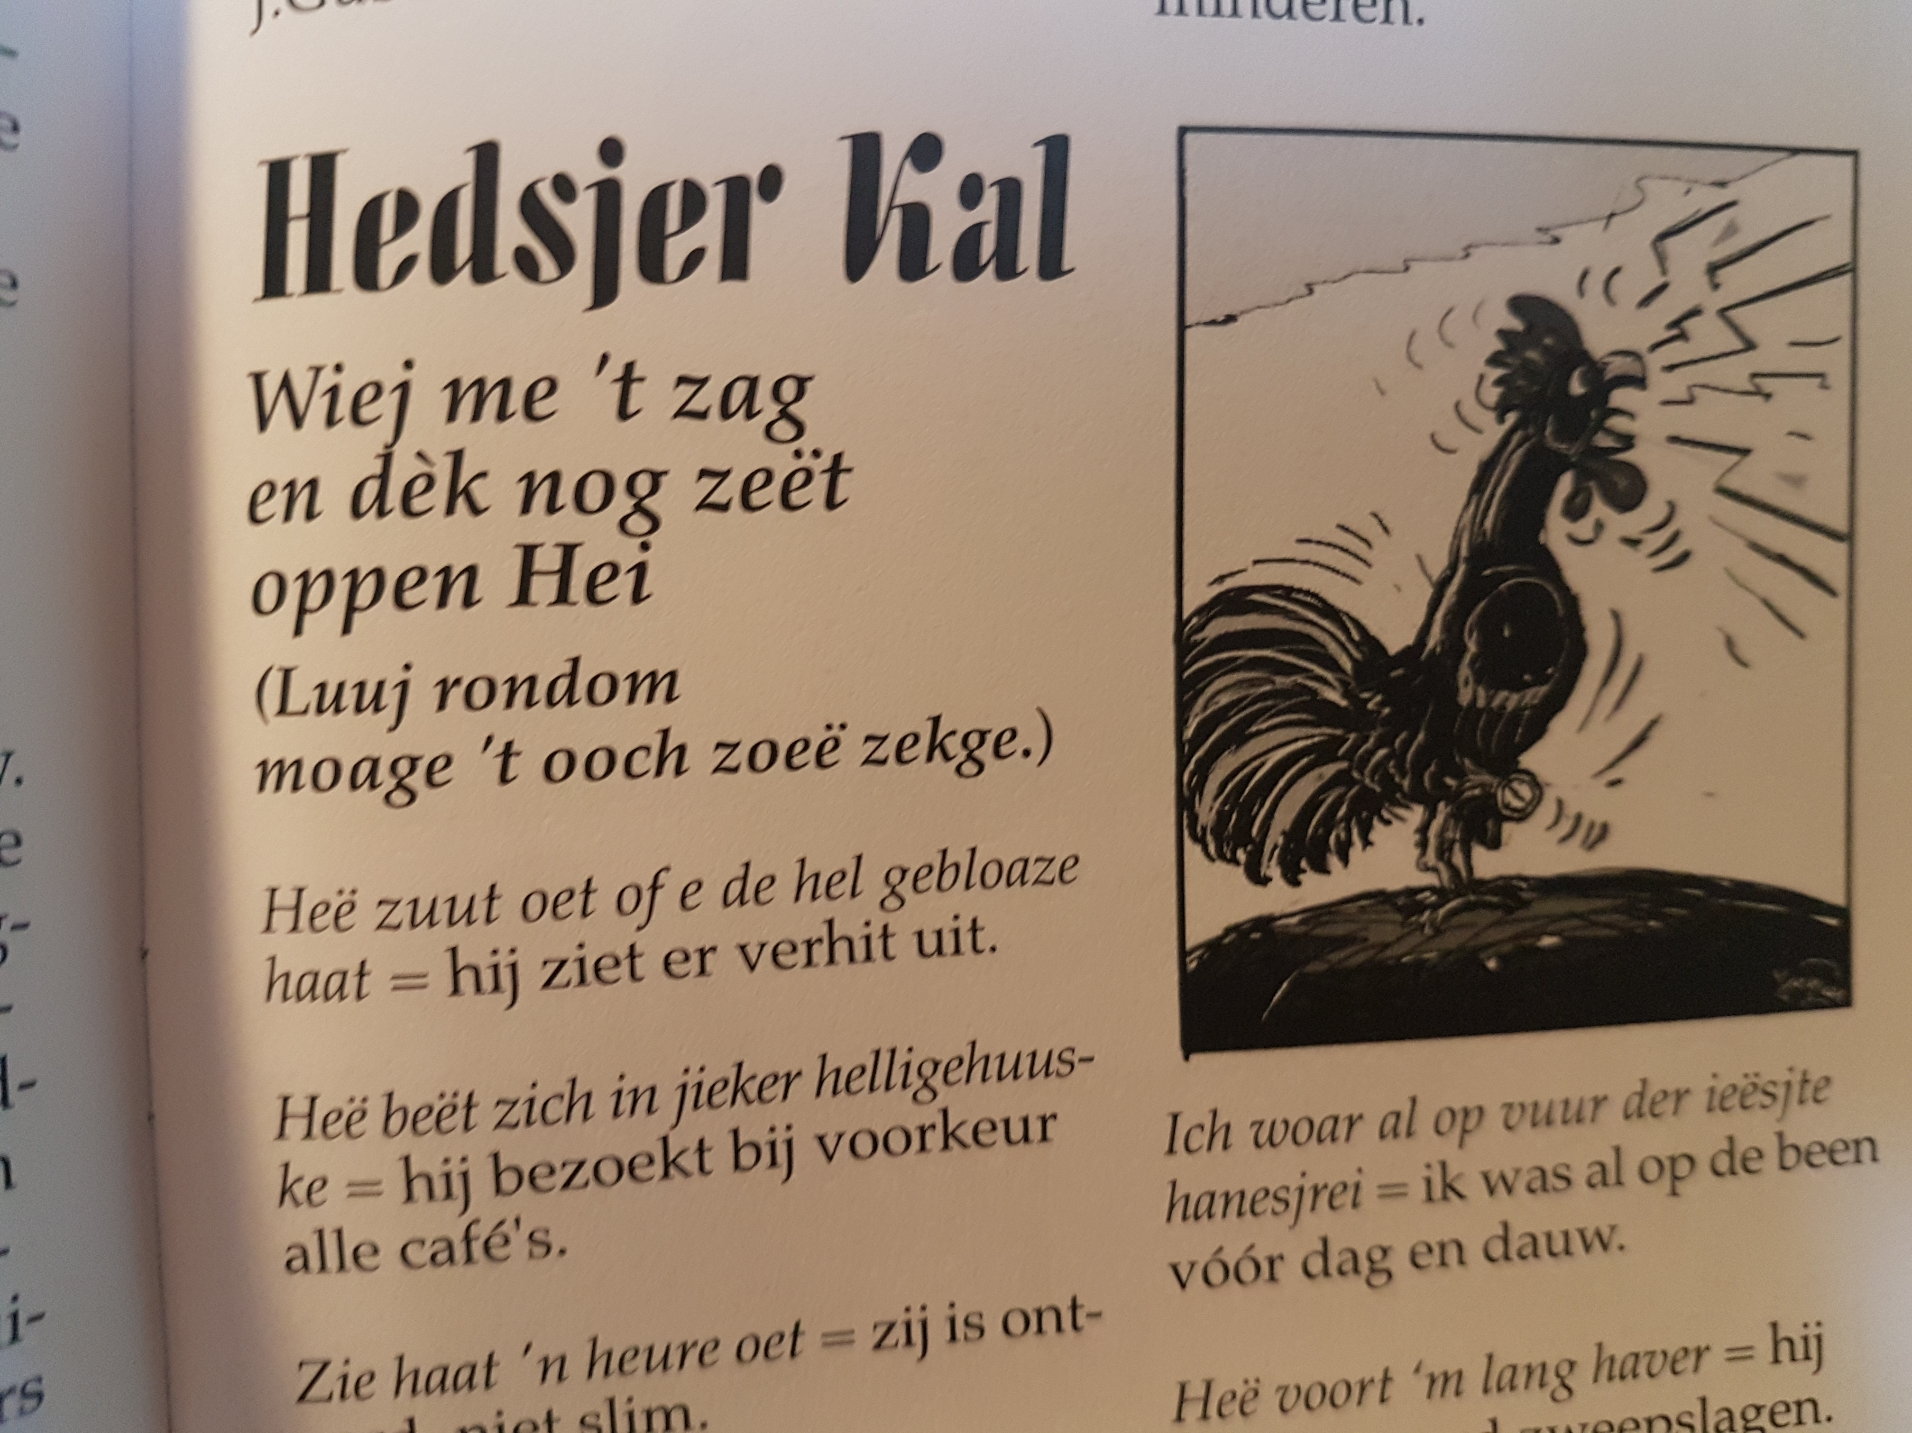
Otto, die een reeks artikelen in het Hedsjer plat heeft gepubliceerd, zal de middag verzorgen met de medewerking van zoon Bert en dochter Ria. Bert zal voor muziek en zang zorg dragen terwijl Ria de enkele voordrachten voor haar rekening neemt. Het beeld via de beamer wordt verzorgd door Huub Ubachs

Er zal gesproken worden over de "Hedsjer Kal in ''s miensjen leëve", hoe men tot het plat kan raken en de rol van het plat in bijvoorbeeld de "Hedsjer Oavende", die een 40 jaren geleden met succes door de "Kloep Hedsjer Sjpas" samen met de hele gemeenschap werden gehouden.

De spreker zal putten uit de door hem verzamelde en inmiddels lange lijst van "ongervonge, bejiee gezuëmerde en opgesjrieëve lies va Hedsjer wuërd en zekgeswuërd". Een lijst die na vele jaren werk nog steeds niet helemaal "af" is.

De Heemkundevereniging heeft op deze middag nog een flinke verrassing in petto, geheel in het teken van de Heerlerheidse eigen spraak!

Datum: zaterdagmiddagmiddag 22 juni 2019.
Start lezing: 14:30 uur, zaal open om 14:00 uur.
Plaats: Corneliushuis, Groeët Ghenhei 14, Heerlerheide. Parkeren gratis in de parkeergarage.
Toegang: gratis voor leden. Niet-leden: een vrije gave.
Met vriendelijke groet,
Heemkundevereniging Heerlerheide
Henk Slaterus,
secretaris

